توثيق شاشات نظام AutoLab Admin
يحتوي هذا المستند على جميع لقطات الشاشة المرفقة مع شرح تفصيلي أسفل كل صورة لتوضيح وظيفة كل صفحة داخل لوحة التحكم.
الصورة رقم 1
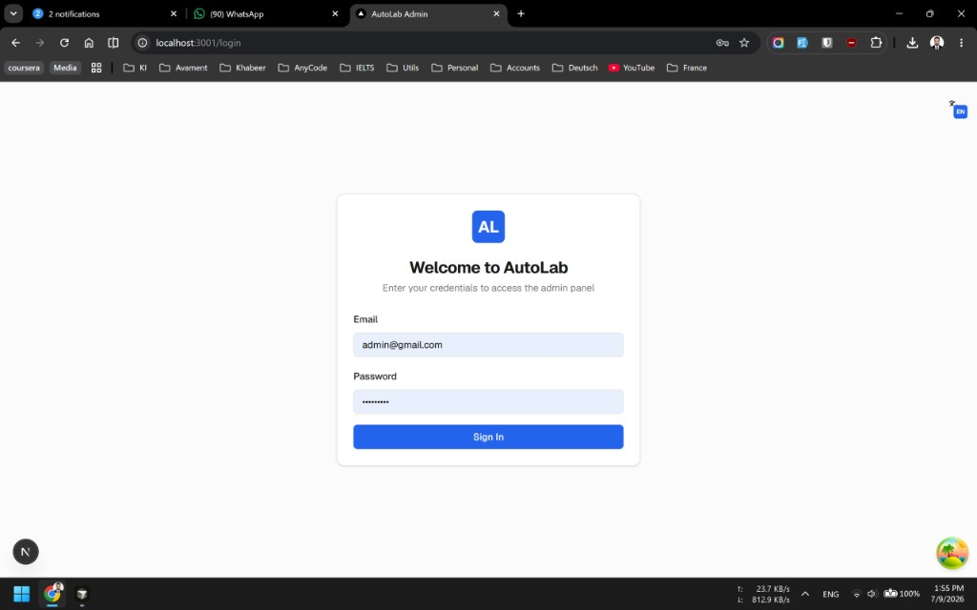
توضح هذه الشاشة صفحة تسجيل الدخول إلى لوحة تحكم AutoLab. تحتوي الواجهة على حقلي البريد الإلكتروني وكلمة المرور مع زر تسجيل الدخول. الهدف من هذه الصفحة هو ضمان وصول المستخدمين المخولين فقط إلى النظام الإداري، كما أن التصميم البسيط يساعد على الدخول السريع دون تشتيت.
الصورة رقم 2
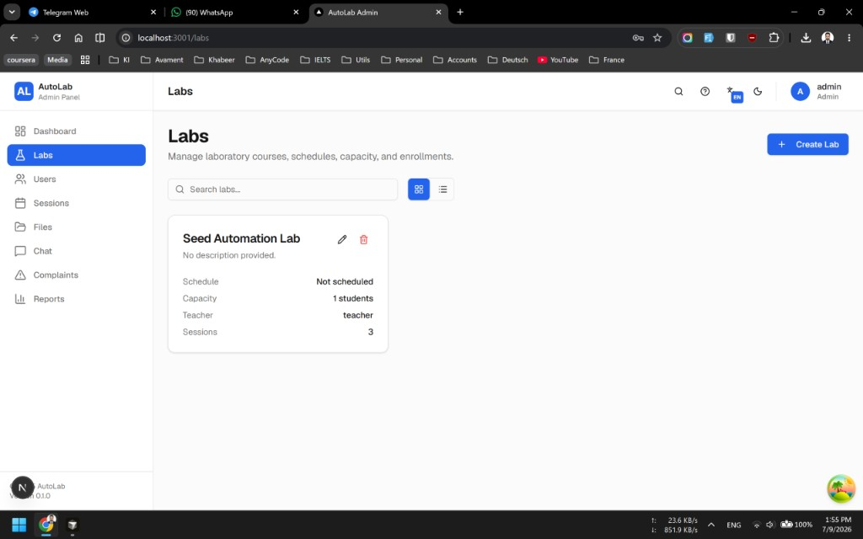
تعرض هذه الشاشة صفحة المختبرات (Labs) داخل لوحة الإدارة. يمكن للمسؤول رؤية المختبرات المسجلة مثل Seed Automation Lab، والبحث عن مختبر معين، بالإضافة إلى إنشاء مختبر جديد عبر زر Create Lab. هذه الصفحة تمثل نقطة التحكم الرئيسية في إدارة البنية الأكاديمية للمختبرات.
الصورة رقم 3
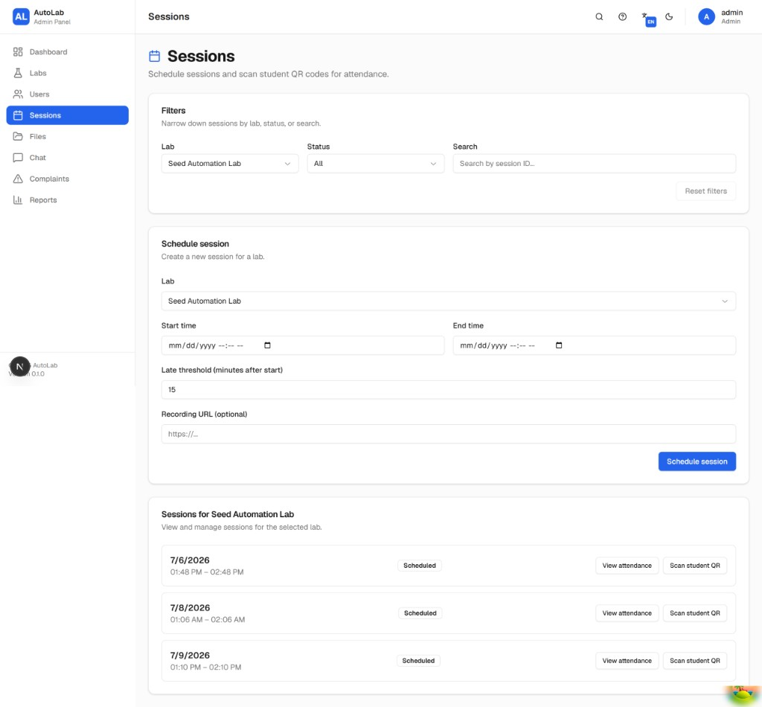
توضح هذه الشاشة صفحة الجلسات (Sessions) المسؤولة عن جدولة الجلسات التعليمية. يمكن اختيار المختبر، وتحديد وقت البداية والنهاية، وضبط مهلة التأخر بالدقائق، وإضافة رابط تسجيل اختياري. كما يظهر في الأسفل سجل الجلسات السابقة مع خيارات مثل عرض الحضور ومسح QR للطلاب.
الصورة رقم 4
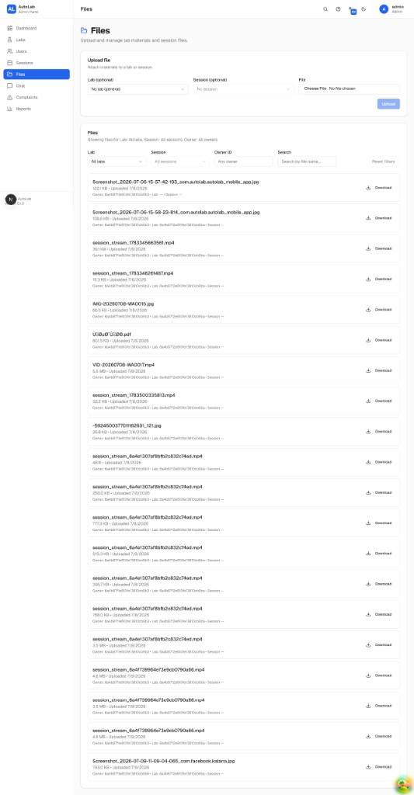
تعرض هذه الصورة صفحة الملفات (Files) المخصصة لرفع وإدارة ملفات المختبرات والجلسات. يظهر نموذج رفع ملف جديد مع إمكانية ربطه بمختبر أو جلسة، وأسفل ذلك قائمة بالملفات المرفوعة مع معلومات إضافية مثل المالك وتاريخ الرفع، بالإضافة إلى خيار تنزيل كل ملف.
الصورة رقم 5

هذه لقطة إضافية لصفحة الملفات تؤكد نفس تدفق العمل من ناحية التصفية والإدارة. يمكن للمسؤول استخدام الفلاتر (المختبر، الجلسة، المالك) مع البحث النصي للوصول السريع إلى ملف محدد، مما يسهل متابعة المحتوى المرفوع وتنظيمه خاصة مع وجود عدد كبير من الملفات.
الصورة رقم 6
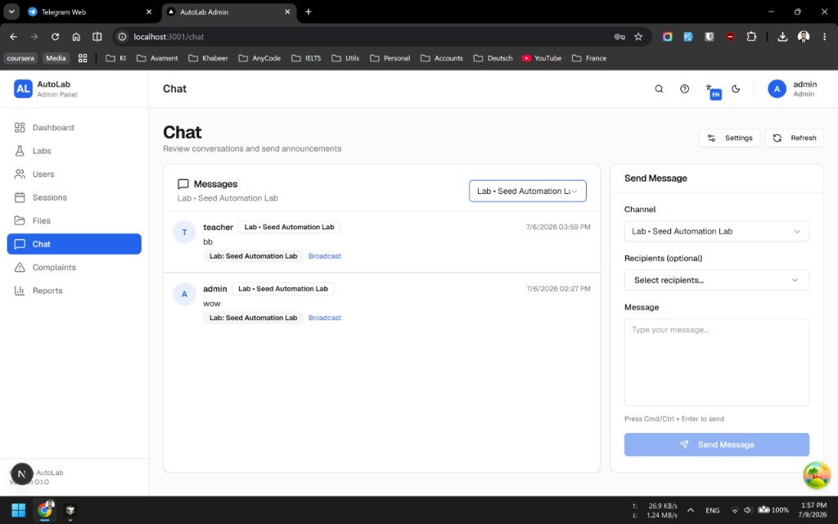
توضح هذه الشاشة صفحة المحادثات (Chat) في لوحة الإدارة. تعرض الرسائل الحالية المرتبطة بالمختبر المختار، وبجانبها لوحة إرسال رسالة جديدة مع إمكانية تحديد القناة والمستلمين. هذه الصفحة مهمة لإرسال الإعلانات والتواصل الإداري مع المشاركين داخل كل مختبر.
الصورة رقم 7
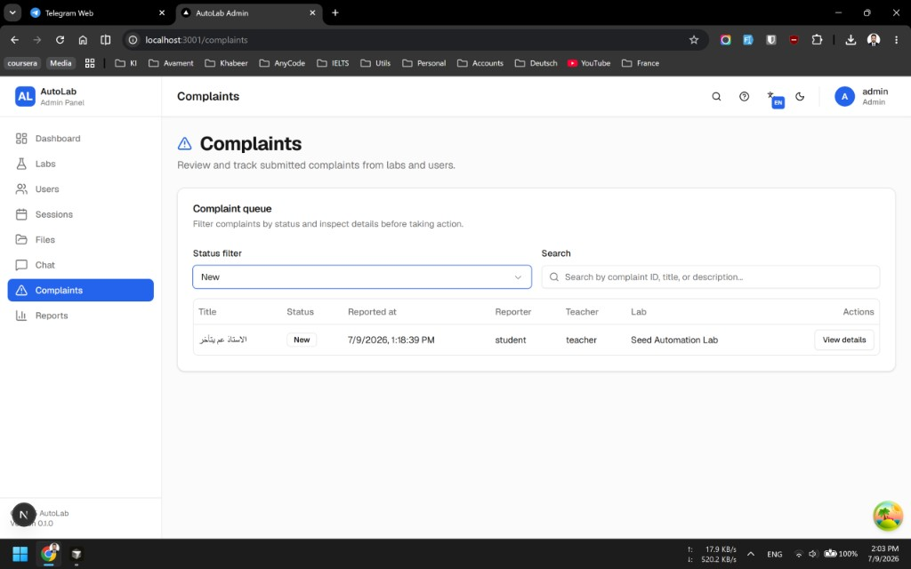
تعرض هذه الشاشة صفحة الشكاوى (Complaints) التي تسمح بمراجعة الشكاوى الواردة من المستخدمين. يمكن للمسؤول تصفية الشكاوى حسب الحالة والبحث داخل القائمة، مع عرض تفاصيل كل شكوى عبر زر View details. هذه الصفحة تدعم المتابعة النظامية للمشكلات وتحسين جودة الخدمة.

